ZimmerMeisterHaus   
Satellitenbroschüre Serielles Sanieren

**Abfrage zur Individualisierung | 2023.07.19**

Wie Du im Muster sehen kannst, gibt es die Möglichkeit auf drei Seiten verschiedene Stellen mit Deinen Unternehmensinhalten zu füllen bzw. anzupassen dabei wird auch Deine Unternehmensfarbe eingesetzt.

Es gibt für zwei unterschiedliche Zielgruppen je eine eigene Satellitenbroschüren. Diese ergänzen das Leitmedium Bauen im Bestand. Wir empfehlen daher das Satellitenmedium immer mit dem Leitmedium zusammen an die Interessenten weiter zu geben.

# Was wir für die Individualisierung benötigen:

## Allgemein

**01 | Ihre Unternehmensfarbe** | Farbe als CMYK-Wert. Diesen können wir ggf. aus Deiner Logo-Datei entnehmen.

C_______% M_______% Y_______% K_______%

## SEITE 01 | Ausgabe

**01 | Welche Broschüre(n) möchtest Du?**

🞏 Ein-/Zweifamilienhaus 🞏 Mehrgeschossige Wohngebäude



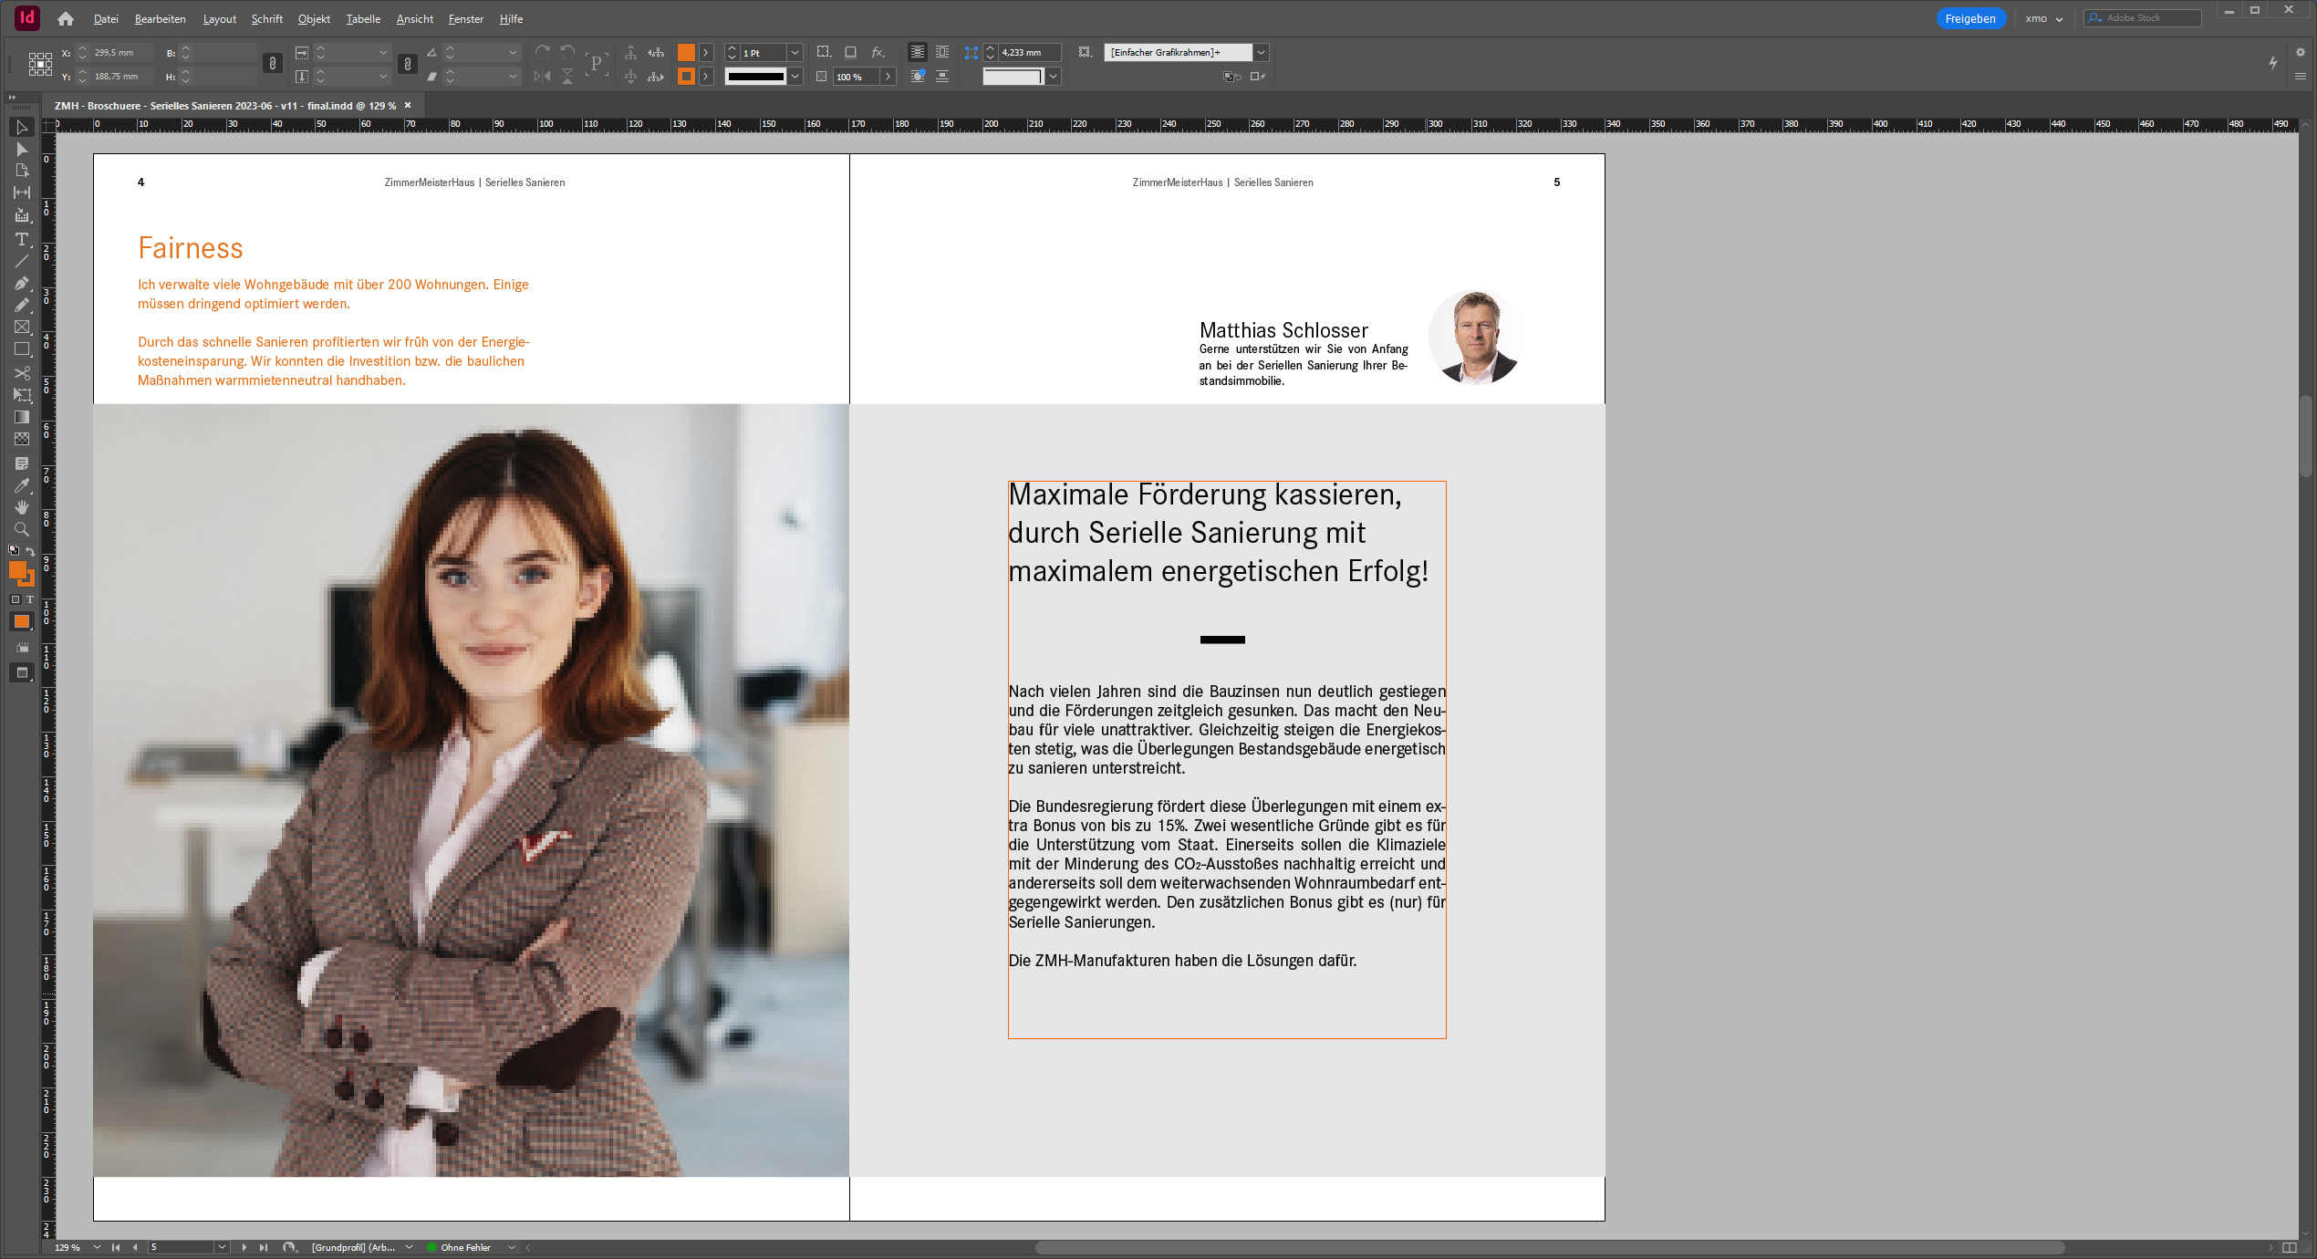

## Seite 05 | Ansprechpartner/-in

**01 | Foto Ansprechpartner*in** | Im Datenformat JPG oder TIF in ausreichender Auflösung.

|  |
| --- |
| (Vorname Name) |

**02 | Kurztext |** Wie nebenstehender Vorschlag oder nach Ihren Vorgaben (ca. 150 Zeichen)

|  |
| --- |
| Gerne unterstützen wir Sie von Anfang an bei der Seriellen Sanierung Ihrer Bestandsimmobilie. |

## SEITE 16 | Rückseite mit Kontaktspalte

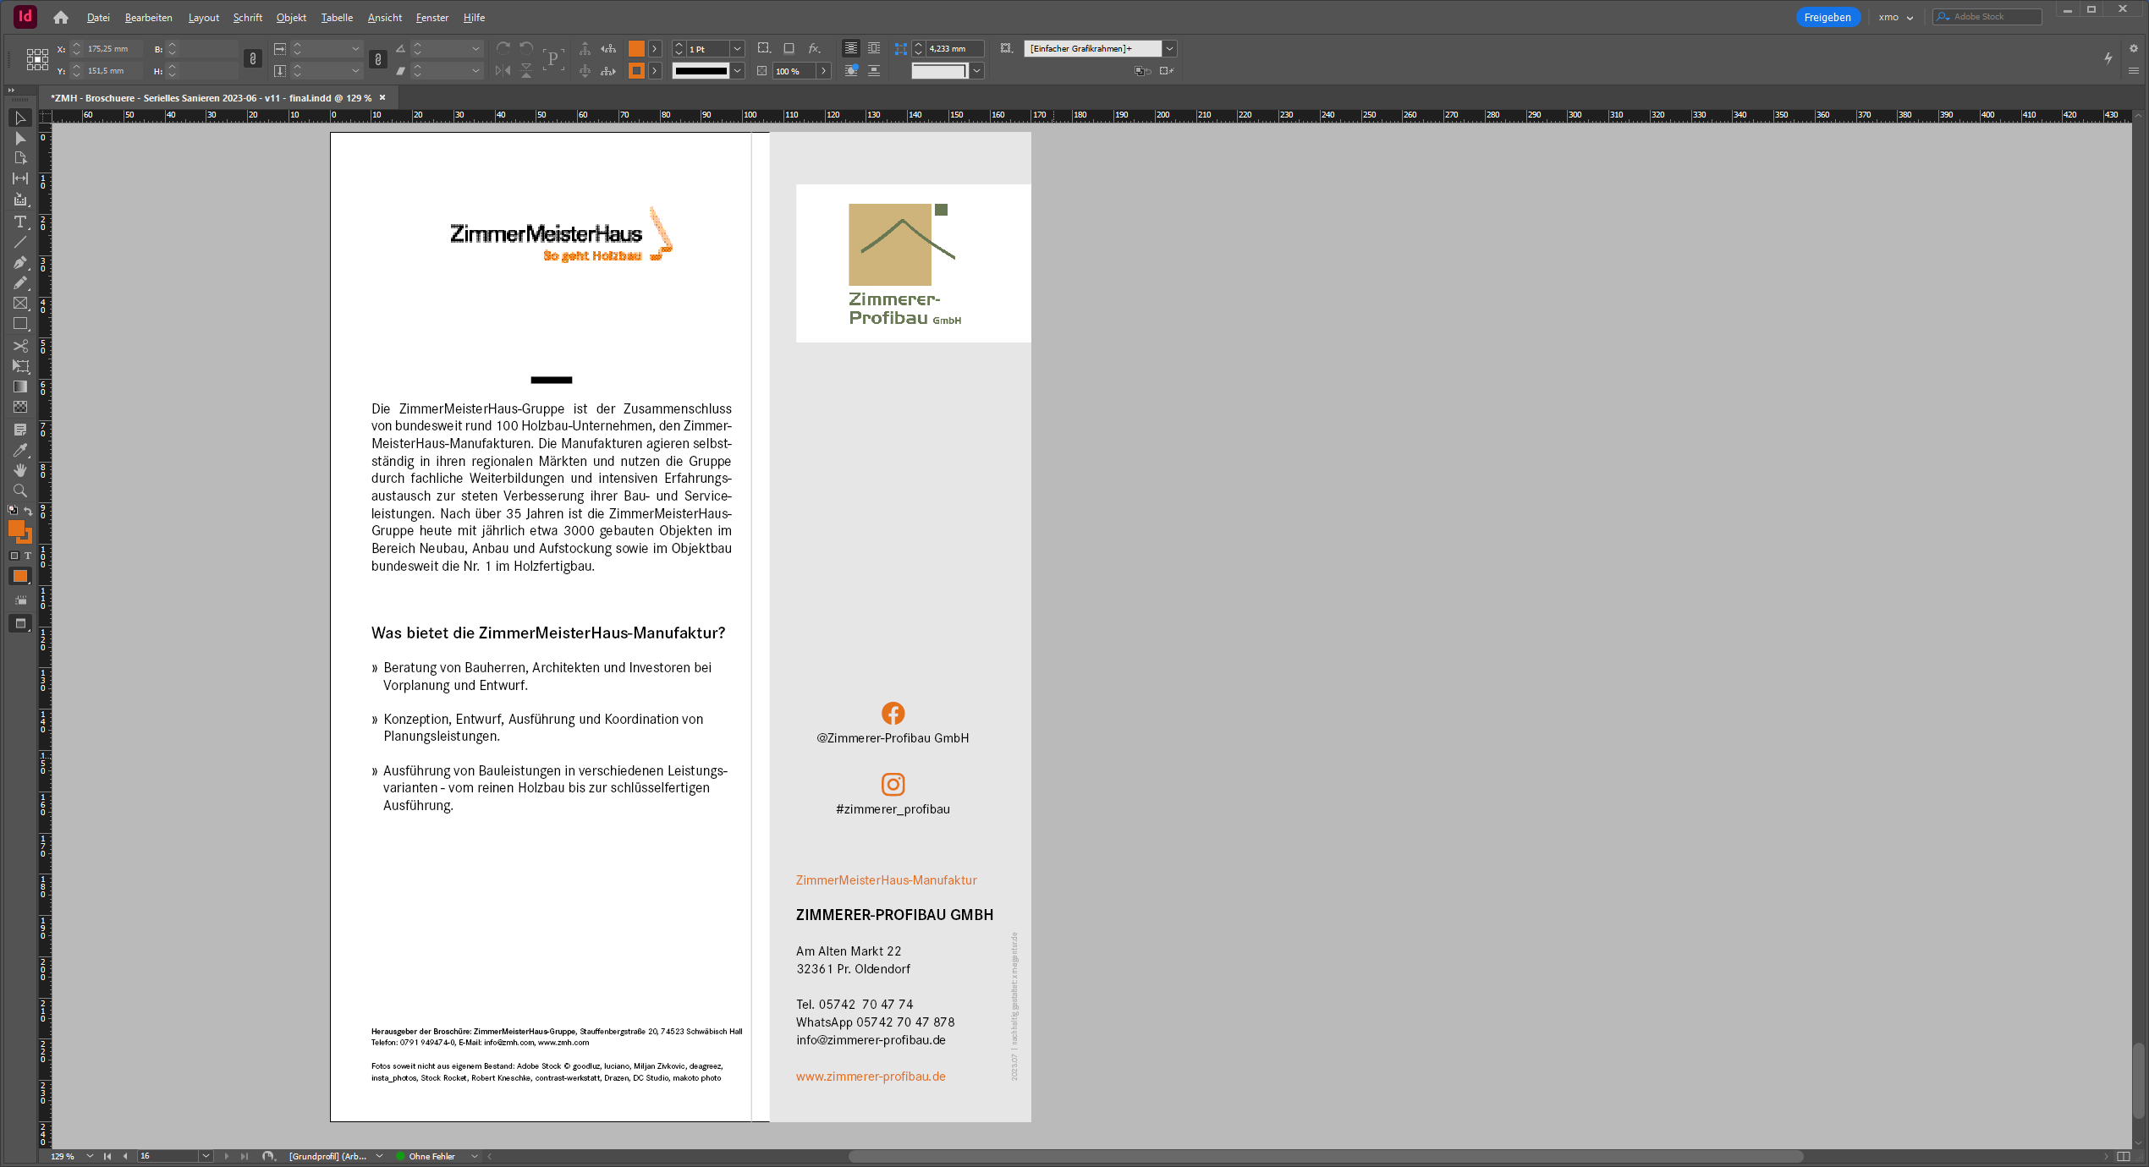

**01 | Ihr Logo** | Mögliche Datenformate sind PDF, EPS, AI

**02 | Social Media** [optional] | Bitte nenne uns sofern vorhanden die Benutzernamen

|  |  |
| --- | --- |
| FACEBOOK @ |  |
| INSTAGRAM |  |

**03 | Kommunikationsdaten** | Bitte nennen uns die kompletten Adressdaten.

|  |
| --- |
|  |
|  |
|  |
|  |
|  |
|  |
|  |

**04 | Leistungshinweise** | Es können maximal 10 Zeilen Text eingefügt werden.

|  |
| --- |
| **Was bietet die ZimmerMeisterHaus-Manufaktur?**   * Beratung von Bauherren, Architekten und Investoren bei Vorplanung und Entwurf. * Konzeption, Entwurf, Ausführung und Koordination von Planungsleistungen. * Ausführung von Bauleistungen in verschiedenen Leistungsvarianten - vom reinen Holzbau bis zur schlüsselfertigen Ausführung. |